Развитие математических представлений у детей дошкольного возраста.
Тема: «Геометрические фигуры. Обобщение»
Цели:
- Закрепить и обобщить знания детей о свойствах геометрических фигур: круга, квадрата, прямоугольника, треугольника.
- Развивать память, внимание, воображение, мышление и речь воспитанников.
- Совершенствовать навыки устного счёта в пределах 10.
- Повторить правила дорожного движения.
- Воспитывать чувство взаимопомощи.
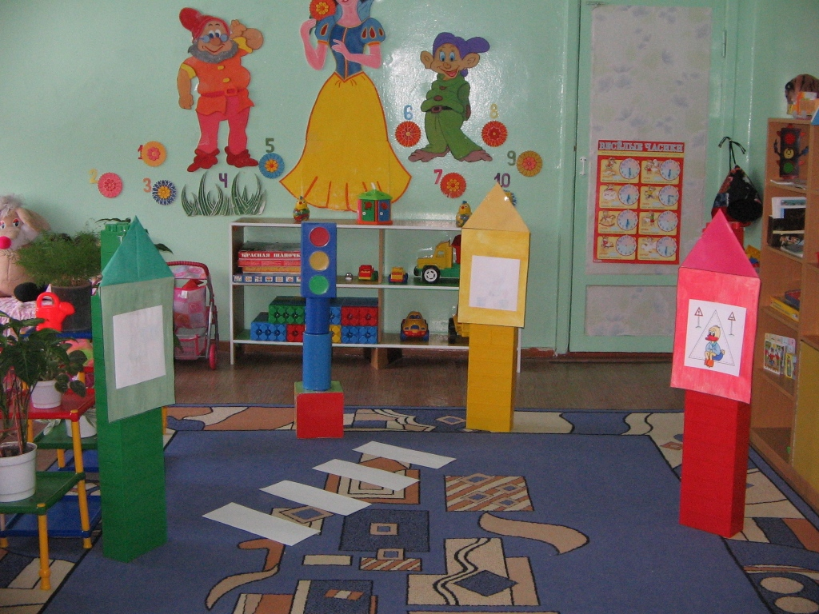
Материал:
Конверт; карта с изображением отрезка, прямой и ломанной линиями; изображение утёнка; фигуры — шапочки квадрата, прямоугольника, треугольника, круга; светофор; «пешеходная дорожка»; треугольники с цифрами; набор фигур: 3 квадрата, 3 - круга, 3 - треугольника; макеты домиков. (фото 1)

Ход занятия:
Воспитатель:
- Ребята, нам сегодня пришло письмо. Посмотрите, на конверте написан адрес.
Сейчас мы узнаем кто нам написал письмо.
На конверте написан адрес:
От кого: страна «Геометрия» город «Фигурный»
от Геометрических фигур.
«Дорогие ребята, помогите! К нам прилетел злой волшебник и заколдовал город. Наши друзья попали в беду. Они не могут выбраться из своих домиков. Помогите! Мы высылаем карту, которая поможет вам до нас добраться. А Утёнок Кряк вам поможет.
Ваш друг «Круг»
Входит утёнок Кряк.
Утенок Кряк:
- Здравствуйте ребята!
Воспитатель:
- Здравствуй, Утёнок Кряк. Мы рады, что ты с нами спешишь на помощь друзьям.
Давайте рассмотрим карту.
Ребята рассматривают карту вместе с Утёнком.
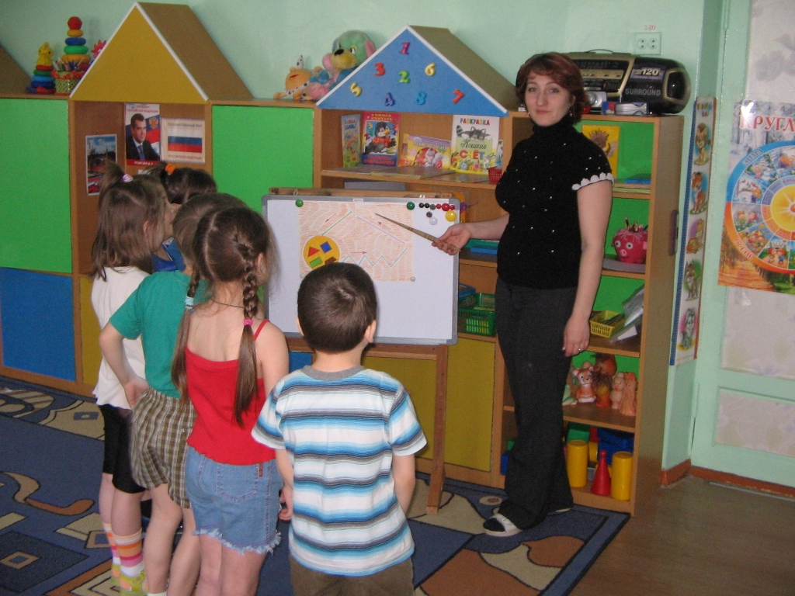
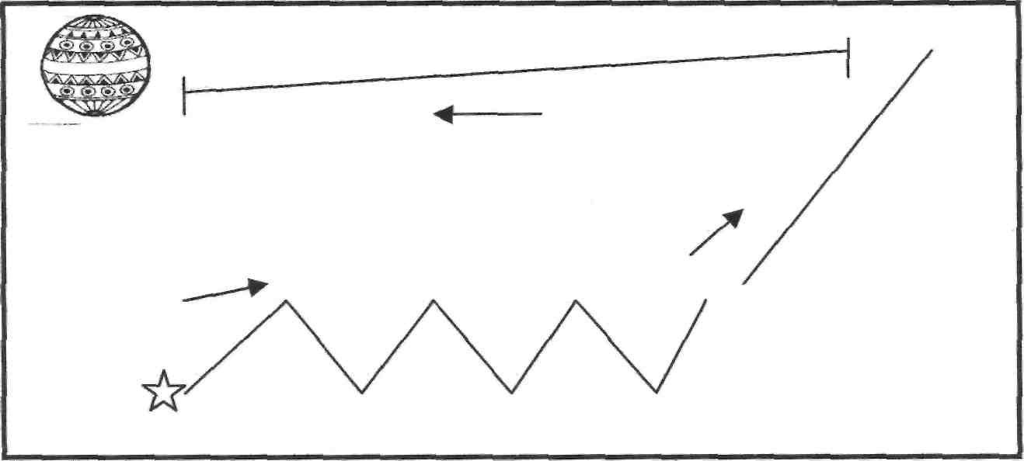
Утенок Кряк:
- Звезда, это ваш детский сад, круг - город Фигурный. Нам надо преодолеть весь
путь, чтобы попасть в город. Скорее в путь!
С геометрией, друзья,
Вас знакомить буду я.
Скорей линейки надо брать, Фигуры будем изучать!
Воспитатель:
- А зачем нам нужны линейки?
Дети садятся за столы. У каждого показ как чертить линии.
Утенок Кряк:
- На дорожке видишь ты
Не фигуру длинную:
По кирпичику пройди
Ломанную линию.
(Дети обводят ломанную линию по образцу)
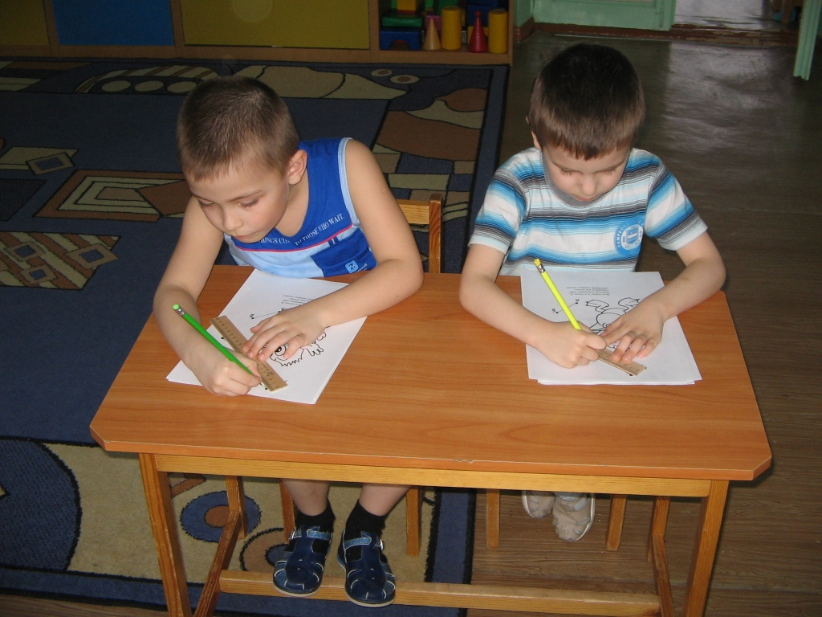
- Возьми линейку длинную
И проведи-ка линию.
Теперь от края и до края
Идёт ровная прямая.
(Дети обводят по линейке прямую линию)
- Есть точка А и точка Б,
Прямой соединить тебе
Придётся эти точки.
Отрезок вышел точно!
(Дети чертят отрезок)

- Вот мы и добрались до города Фигурный, в нём живут геометрические фигуры.
Но кто же нас встретит?
Входит Круг.
Круг:
- Нет углов у меня
И похож на блюдце я.
На тарелку и на крышку, На кольцо, на колесо.
- Узнали, кто я? Злой волшебник постарался, спрятал фигуры в домики, но я узнал
как им можно помочь. Надо отгадать загадку и выполнить задание, тогда чары
волшебника разрушатся. Но сначала с дороги отдохнём.
Минутка для отдыха.
Встаньте в круг, встаньте в круг,  Встаньте дети, встаньте в круг  Ты - мой друг, и я – твой друг  Самый лучший друг. | Дети берутся за руки  Касаются друг друга руками  Обнимают друг друга
Воспитатель:
- Ребята, внимательно посмотрите на круг, обведите его пальчиком. Скажите, у круга есть углы? Стороны?
- Посмотрите на город, где встречается круг? (Светофор)

Утенок Кряк:
- Для чего нужен светофор? Какой первый цвет у светофора? Что он обозначает?
Круг:
- Найдите домик, где есть красный цвет. Мы узнаем кто здесь живёт когда
отгадаем загадку.
Загадка У меня всего по три.
Три стороны и три угла,
Три пика - острия.
Узнали? Кто же я? {треугольник)
Воспитатель:
- Назовите свойства треугольника.
Игра «Найди цифры».
На треугольниках написаны цифры. Разложить треугольники так, чтобы цифры располагались в порядке возрастания.
Из-за домика появляется Треугольник
Круг:
- Мы освободили моего друга треугольника. Идём дальше.
Утенок Кряк:
- Какой цвет на светофоре зажигается после красного?
- Что он обозначает?
Воспитатель:
- Пойдёмте к домику жёлтого цвета.
Загадка. С детства я знакомый твой,
Каждый угол мой прямой.
Все четыре стороны одинаковой длины.
Вам представиться я рад
А зовут меня ... {квадрат)
Воспитатель:
-Назовите свойства квадрата.
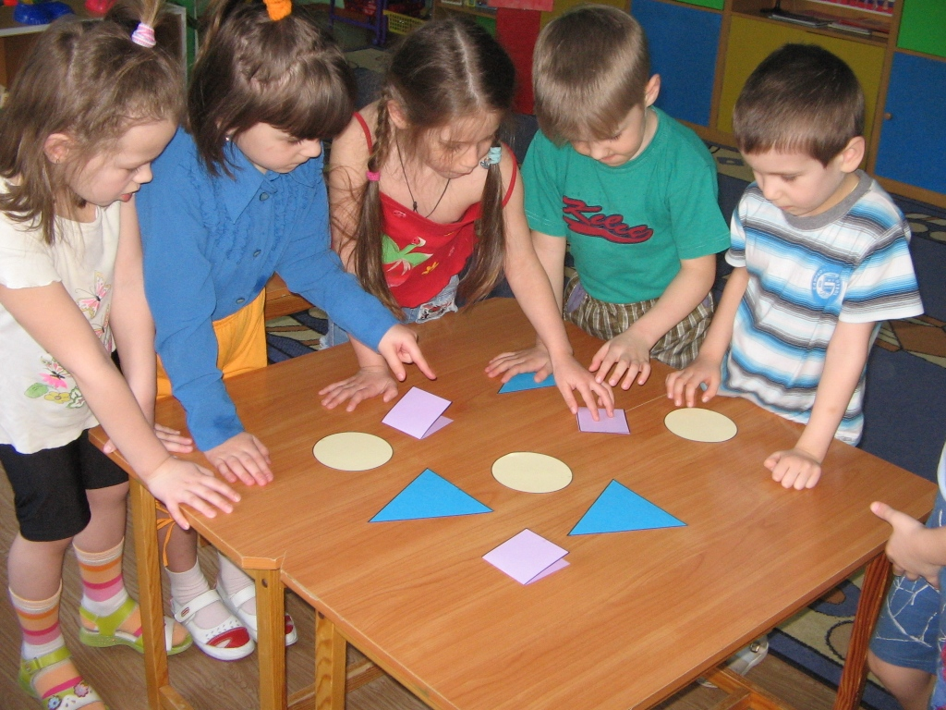
Игра «Магический квадрат»
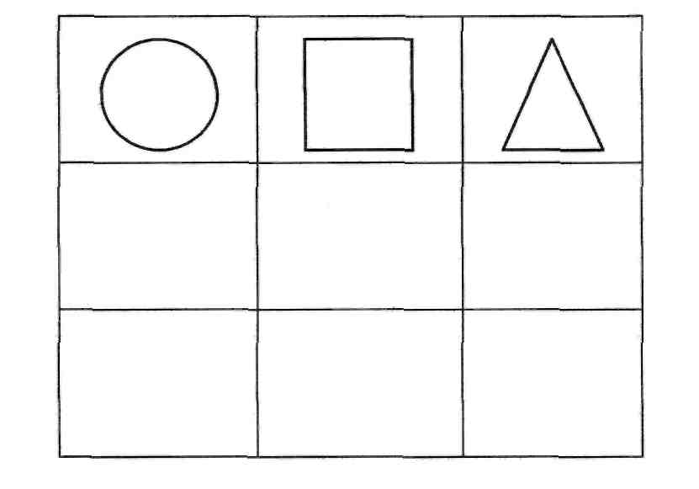

- Восстановить фигурное поле так, чтобы фигуры не повторялись.
Круг:
- Ты свободен – Квадрат? Пойдём поможем прямоугольнику, он живёт в зелёном домике.
Утенок Кряк:
- Что обозначает зелёный цвет светофора?
Воспитатель:
- Ребята, нам нужно перейти через улицу. Где нужно переходить через дорогу?
- На какую фигуру похожи полоски «зебры» (пешеходного перехода)?
Круг:
- Правильно, на моего друга прямоугольника. Надо его расколдовать.
Игра « Найди похожее»
На свете все на все похоже:
Луна - на круглый глаз огромный;
Журавль - на тощий кран подъёмный;
Кот полосатый - на пижаму;
Ты на меня, а я на маму.
- Вокруг нас много предметов, похожих на прямоугольник, назовите их.
Появляется Прямоугольник.
Геометрические фигуры, (вместе)
- Спасибо вам ребята за помощь. Злой волшебник никогда больше не появится в
нашем городе, ведь теперь здесь буде жить наша дружба.
Воспитатель:
- Мы рады, что смогли вам помочь, но нам пора возвращаться домой, в свой
детский сад. А с вами мы еще не раз встретимся.
Утенок Кряк:
- До свидания друзья. Вам понравилось играть? Я вас в гости буду ждать.
Воспитатель:
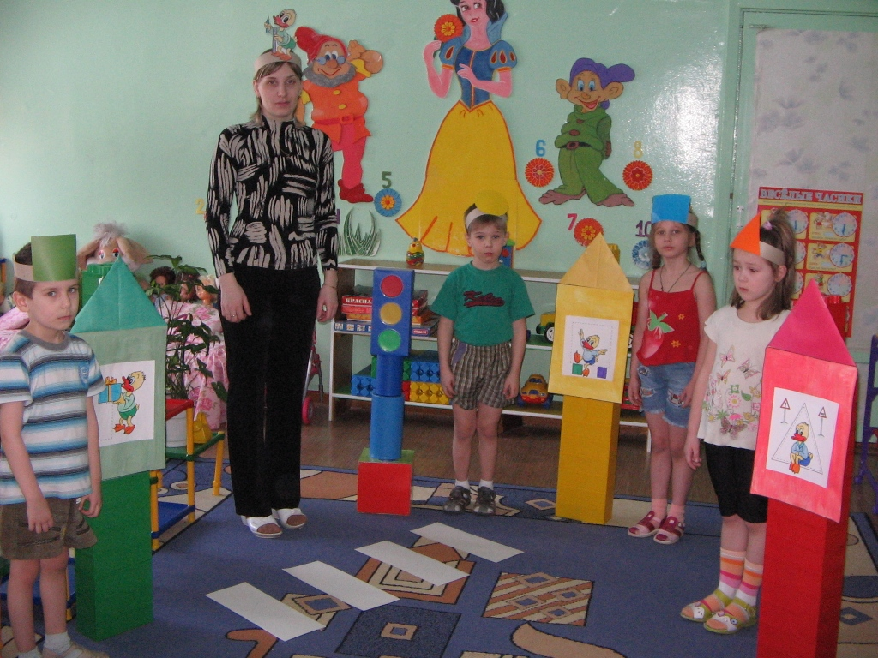
Раз, два, три. В садик свой вернулись мы.

